[一高校教师剽窃博士生论文，被判罚8万元](https://mp.weixin.qq.com/s?__biz=Mzg3MzU3MzY4Ng==&mid=2247519372&idx=1&sn=1099a3a957fd98c8374f22280abe24ae)

撤稿资讯[撤稿资讯](javascript:void(0);)2025-04-29 05:31:02江苏



近日，郑州航空港区人民法院对一起备受关注的学术剽窃案作出终审判决。**某高校教师夏某因剽窃在读博士生蒋某未发表的学术成果，被法院判令停止侵权、公开致歉并赔偿经济损失。**该案作为我国学术诚信建设领域的典型案例，为规范学术创作秩序提供了重要司法参照。

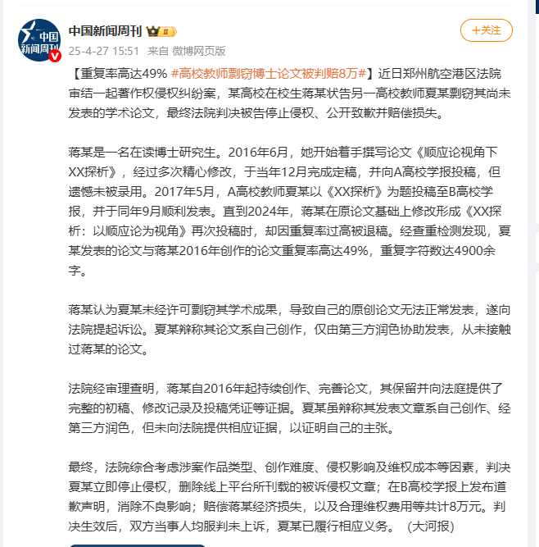



**案件回溯**

2016年6月，**某高校博士生蒋某**启动《顺应论视角下XX探析》的学术论文创作，经过半年时间的精心打磨，于同年12月完成定稿,**并投稿至A高校学报**。虽然未获刊用，但蒋某完整保存了创作过程中的初稿、修改记录及投稿凭证等关键证据。

2017年5月，**B高校学报刊登了A高校教师夏某署名的《XX探析》一文，该文与蒋某原创作品存在高度相似。**



**学术不端现形**

2024年，蒋某在原作基础上修订完成的《XX探析：以顺应论为视角》因查重异常遭退稿。**经专业机构检测，夏某发表论文与蒋某2016年原稿重复率达49%，重复字符逾4900字。**面对确凿证据，夏某虽辩称论文系自主创作并由第三方润色，却未能提供任何创作过程证据。



**司法裁决亮剑**

法院经严密审理认定，蒋某通过翔实的创作轨迹证据链，完整呈现了从构思到完稿的创作脉络。反观夏某既无法说明争议内容来源，又未能证明其独立创作过程，构成实质性抄袭。依据**《中华人民共和国著作权法》**相关规定，判决夏某：

**1、立即停止侵权行为，删除各平台侵权文章**

**2、在B高校学报刊登致歉声明**

**3、赔偿蒋某经济损失及合理维权支出共计8万元**



**案件启示**

本案主审法官指出，学术创作具有持续性和累积性特点，完整保留创作痕迹对权利主张至关重要。判决特别强调，**学术成果的独创性不以是否发表为判定标准，任何未经许可使用他人智力成果的行为都将承担法律责任**。该判决不仅维护了青年学者的合法权益，更为学术共同体敲响诚信警钟，彰显了司法机关保护知识创新、打击学术造假的坚定立场。

参考来源：

https://baijiahao.baidu.com/s?id=1830524243302240343&wfr=spider&for=pc

**超全、超强、超快的科研诚信舆情监测系统**

文章被质疑，第一时间告知您！

拥有超全面的科研论文数据库，目前已汇聚超过23万篇文献。系统24小时不间断监控，每10分钟即更新舆情信息，确保数据时效性。支持个性化订阅管理，让您轻松追踪个人研究成果的受关注情况及任何质疑，确保第一时间掌握文章动态。

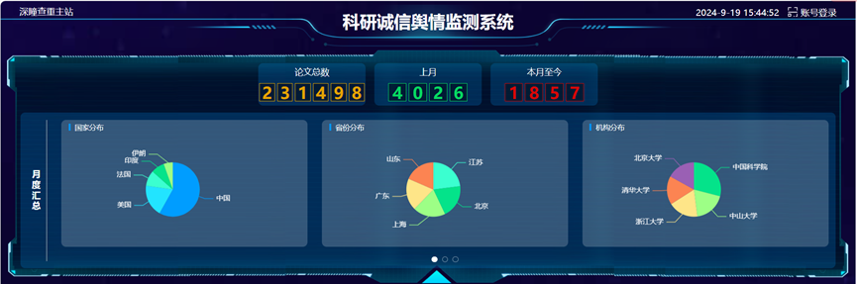

**深瞳查重子系统——引文异常核查系统**

核查论文引文是否被PubPeer质疑、勘误、关注或撤稿，确保综述类等文章免受问题引文影响，维护结论的可靠性。

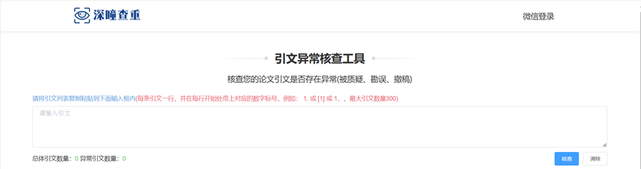

**往期推荐**



[刚发表6天就被质疑图像重复！上海九院口腔颌面头颈肿瘤科高分一区论文陷学术争议，该研究获国自然资助](https://mp.weixin.qq.com/s?__biz=Mzg3MzU3MzY4Ng==&mid=2247517709&idx=1&sn=102aa74abe3efea5859a2ab50d9e6a8b&scene=21#wechat_redirect)



[Nature发布猛料！全球撤稿率排名，三家中国医院包揽前三！](https://mp.weixin.qq.com/s?__biz=Mzg3MzU3MzY4Ng==&mid=2247517544&idx=1&sn=376c36823c1645bc3e22d2aca4b4426f&scene=21#wechat_redirect)



[疑似AI生成，该期刊上百篇论文被撤，有作者抗议：标准过于严格了！](https://mp.weixin.qq.com/s?__biz=Mzg3MzU3MzY4Ng==&mid=2247517244&idx=1&sn=f42fc5762b918904a7f38badb09ae224&scene=21#wechat_redirect)



[图片重叠疑云笼罩！哈医大两附属医院联合发表的论文遭职业打假人深扒](https://mp.weixin.qq.com/s?__biz=Mzg3MzU3MzY4Ng==&mid=2247517079&idx=1&sn=8fa5d30a216c17a832839953f224149c&scene=21#wechat_redirect)



[国自然资助“翻车”？华中科技大学同济医学院附属协和医院发表在2区的高分论文被质疑图片重复](https://mp.weixin.qq.com/s?__biz=Mzg3MzU3MzY4Ng==&mid=2247517131&idx=1&sn=0fddc90897aedb3f61fd1b0152cf34b5&scene=21#wechat_redirect)



[IF6.6期刊论文陷“图像重复”风波，青岛大学附属医院论文被质疑，作者未回应](https://mp.weixin.qq.com/s?__biz=Mzg3MzU3MzY4Ng==&mid=2247517173&idx=1&sn=bd88924f88e69c1225686e6f3d780e81&scene=21#wechat_redirect)



[与不相关论文图像重复导致撤稿，作者表示反对，复旦大学附属华山医院的2区论文陷争议](https://mp.weixin.qq.com/s?__biz=Mzg3MzU3MzY4Ng==&mid=2247517093&idx=1&sn=eed25917df329f444f2c1573b5462fbe&scene=21#wechat_redirect)



[国自然资助！荧光图“复制粘贴”？ 首都医科大学附属北京天坛医院论文被质疑](https://mp.weixin.qq.com/s?__biz=Mzg3MzU3MzY4Ng==&mid=2247517270&idx=1&sn=707395e761d115c6ea9b61b3943ca026&scene=21#wechat_redirect)



[前列腺癌领域巨头多篇论文被指图片重复，作者坚称结果无虞](https://mp.weixin.qq.com/s?__biz=Mzg3MzU3MzY4Ng==&mid=2247517296&idx=1&sn=286f17d20dd234102ddca8218b5006cc&scene=21#wechat_redirect)



[6分论文被指图像重复，重庆医科大学附属第二医院眼科论文陷入争议](https://mp.weixin.qq.com/s?__biz=Mzg3MzU3MzY4Ng==&mid=2247517365&idx=1&sn=aa7a6d206a207635ba938817778540e4&scene=21#wechat_redirect)



? 论文/文章图片查重

? 论文/文章图片库比对

? 论文/文章图片查重软件

? sci图片查重软件

? 深瞳论文图片查重

免责声明：

质疑信息来源于Pubpeer，提及人名均为音译

对于文章内容的真实性、完整性、及时性

本公众号不做任何保证或承诺，仅供读者参考

未经授权禁止转载！

转载请勿更改原文内容及格式！

如有转载需求或合作事宜

可添加下方客服微信/QQ



